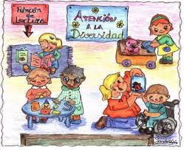
Didáctica y Enseñanza.
El término didáctica, proviene del griego “Didaskein” que significa instruir, enseñar, demostrar, exponer con claridad. En el siglo XVIII, Ratke fue el primero en emplearlo. Constituye el campo teórico de la enseñanza, es decir que se ocupa de la comunicación estratégica de saberes.

Según Chevallard, en el hecho educativo se construyen y reconstruyen los vínculos docente-objeto de conocimiento-alumno de manera permanente y dinámica, por eso la Enseñanza de Hoy, necesita de docentes críticos que se desempeñen orientando el proceso educativo, convirtiendo el saber académico en saber escolar, adoptando estrategias adecuadas para su aprendizaje.

¿Qué enseñar y que aprender?
Hoy más que nunca se deben revalorizar, los contenidos y al función educativa de la escuela, lo que incide en la planificación áulica, en la forma de posicionarse frente a los procesos de enseñanza-aprendizaje. La enseñanza es responsabilidad del docente, por ende, el aprendizaje es responsabilidad del alumno.
Además, el contenido de aprendizaje difiere del contenido de enseñanza hablamos de la Transposición didáctica, es decir la forma de trasponer, de reelaborar el contenido para ser enseñado.

